富荣量化：重回震荡

上周市场各宽基指数最终表现如下（图1）：上证指数上涨1.69%、沪深300指数上涨0.33%、上证50反弹1.69%、深证成指下跌1.78%、创业板指下跌4.76%、中证500上涨1.37%、中证1000下跌0.64%，科创板50表现最弱，最终收跌5.37%。从宽基指数的表现来看，中证500指数继续受到市场认可和追捧，上周中证500指数创出2015年股市剧烈波动后的新高，我们继续维持对中证500的推荐建议。从风格上看，上周大盘股明显跑赢中小盘股，强势的双创板块表现不佳，市场继续处于风格平衡的争议中。从行业指数表现来看，收益率前5的行业为：采掘（7.49%）、公用事业（6.90%）、建筑装饰（6.60%）、钢铁（5.58%）以及房地产（5.08%），跌幅最大的行业为电子（-4.75%）、有色金属（-3.71%）、综合（-3.45%）、国防军工（-3.26%）以及汽车（-2.68%）。市场最近连续出现天量的成交，交易情绪较高，市场观点争议较大，风格切换频繁在这种情况下我们建议投资者多看少动，避免无谓的交易损失。另外，有研究认为巨大的成交量是量化基金造成的，也有研究报告认为量化基金并没有可能提供如此高额的成交占比。我们认为量化投资和换手并不是一个概念，不能将成交量迅速放大归咎在量化基金上。巨大的成交量说明市场在经历7月和8月的大幅度震荡后市场风格切换观点明显加强，同时加快了投资者的调仓频率。

图1： 各宽基指数以及行业表现
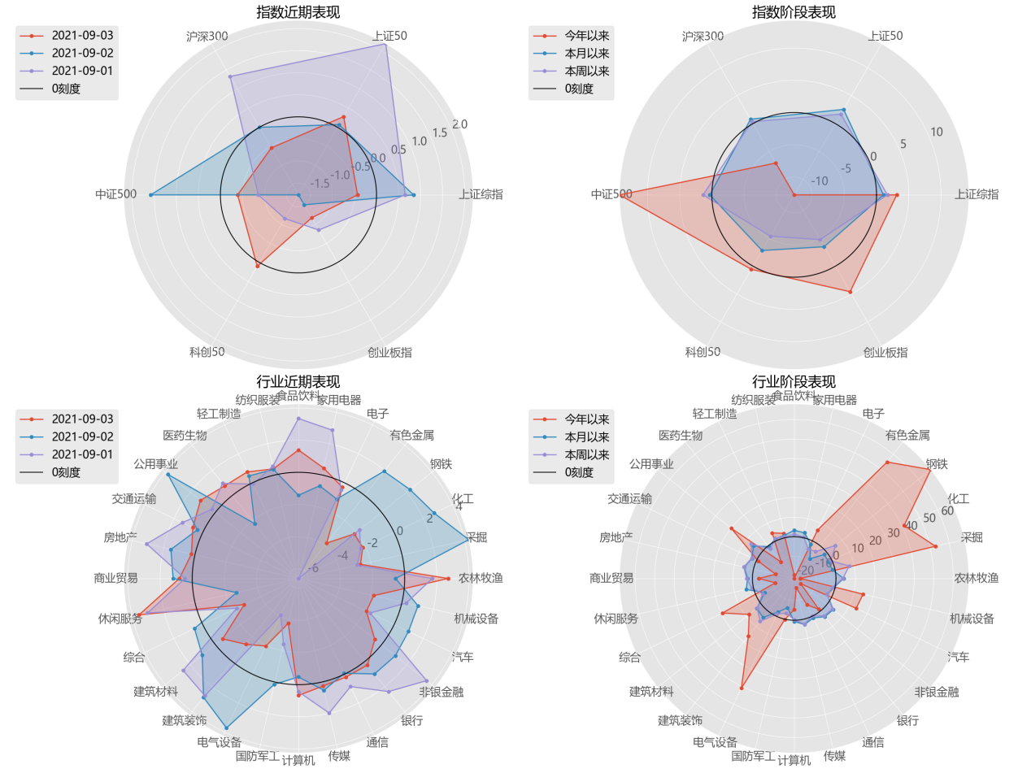
数据来源：wind

从资金流动来看，上周北向资金持续净流入，全周合计流入279.27亿，其中沪股通流入175.42亿，深股通流入103.85亿。从期权市场来看，沪深300、上证50隐含波动率没有在市场快速反弹的过程中随之回落，而是维持在前期的位置震荡。7月、8月快速下跌，风格切换频率过快，市场风险偏好明显降低，多空双方的观点在技术和基本面上均有强力支撑，一点风吹草动市场都表现出紧张情绪，短期内市场很难归于平静，需要通过时间慢慢收敛和消化。

图 2： 期权市场隐含波动率
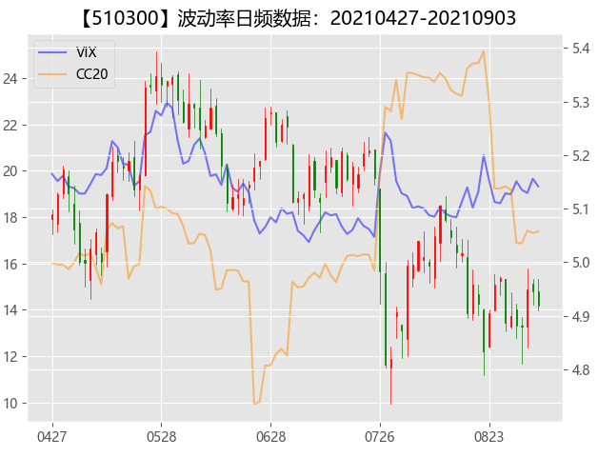
数据来源：富荣基金量化组

风险提示：1、本报告中的信息均来源于我们认为可靠的已公开资料和合作客户的研究成果，但本公司及研究人员对这些信息的准确性和完整性不作任何保证，也不保证本报告所包含的信息或建议在本报告发出后不会发生任何变更，且本报告仅反映发布时的资料、观点和预测，可能在随后会作出调整。2、本报告中的资料、观点和预测等仅供参考，在任何时候均不构成对任何人的个人推荐。市场有风险，投资需谨慎。

